2.0 /create/index - Створення нового індексу в ElasticSearch

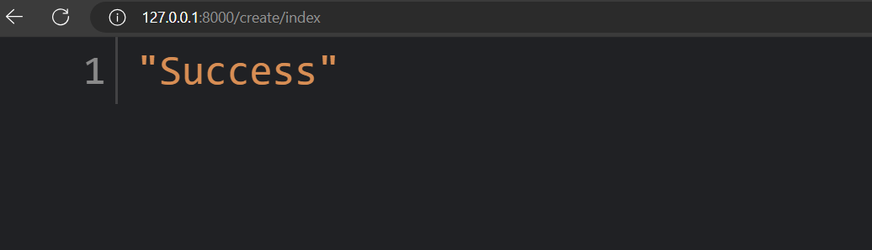

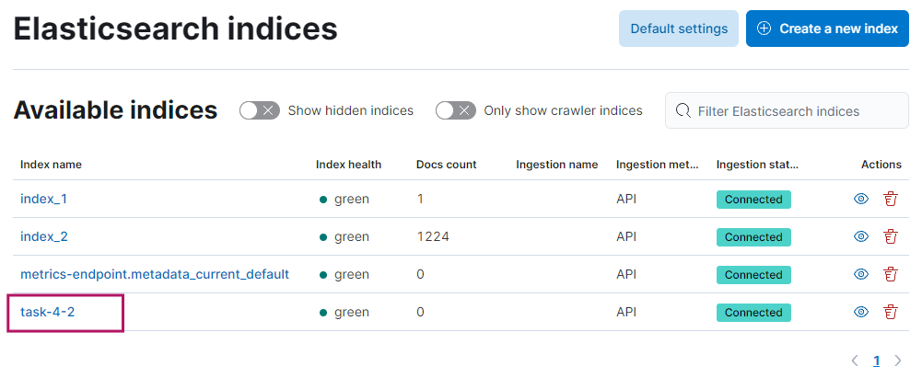  
2.1 /init-db - Ендпоінт має ініціалізувати базу даних даними з файлу.

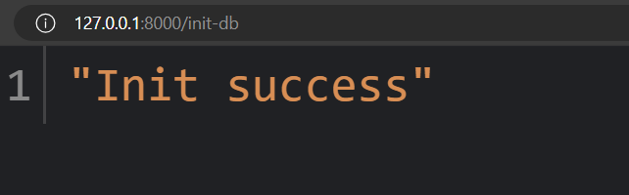

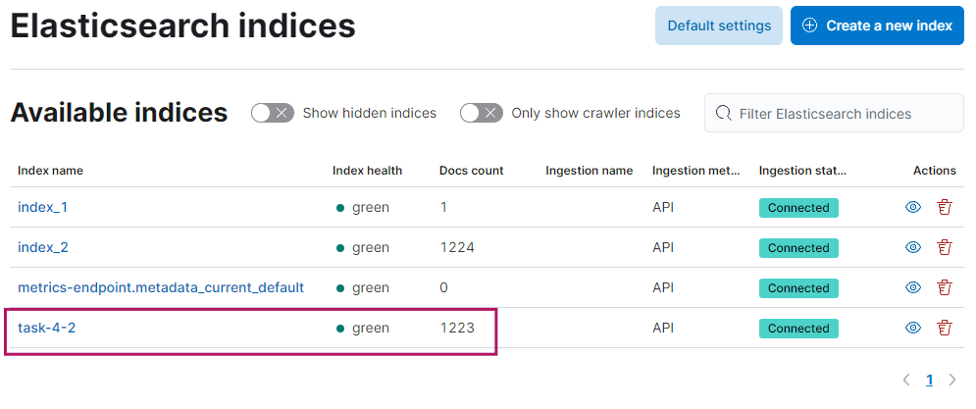

1.1 /info - Має виводити інформацію про додаток, вас як автора

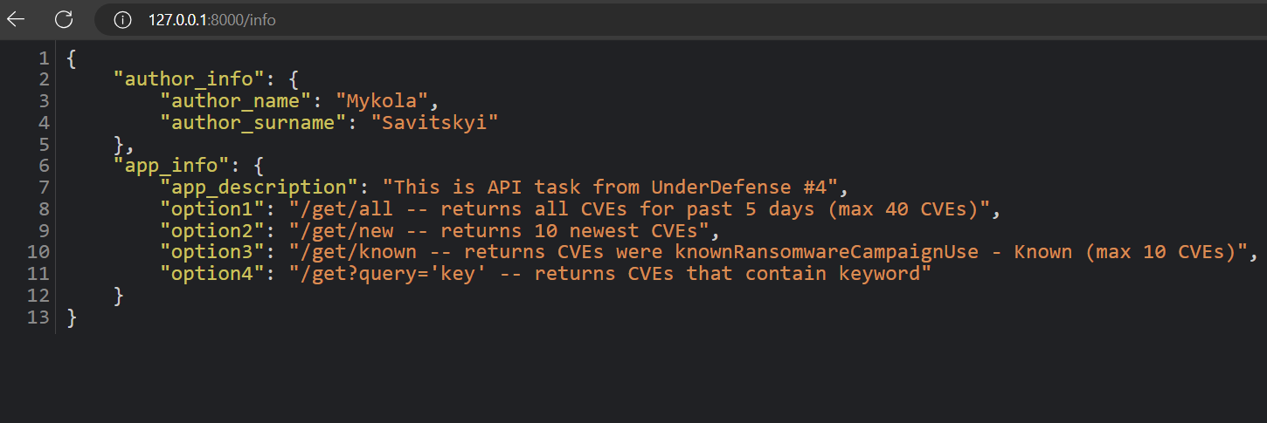

1.2 /get/all - Має виводити CVE за останні 5 днів. Максимум 40 CVE

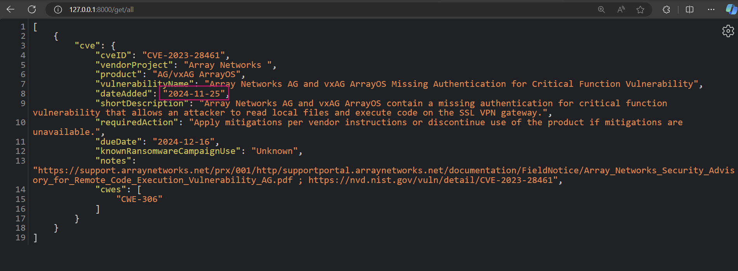

1.3 /get/new - Має виводити 10 найновіших CVE

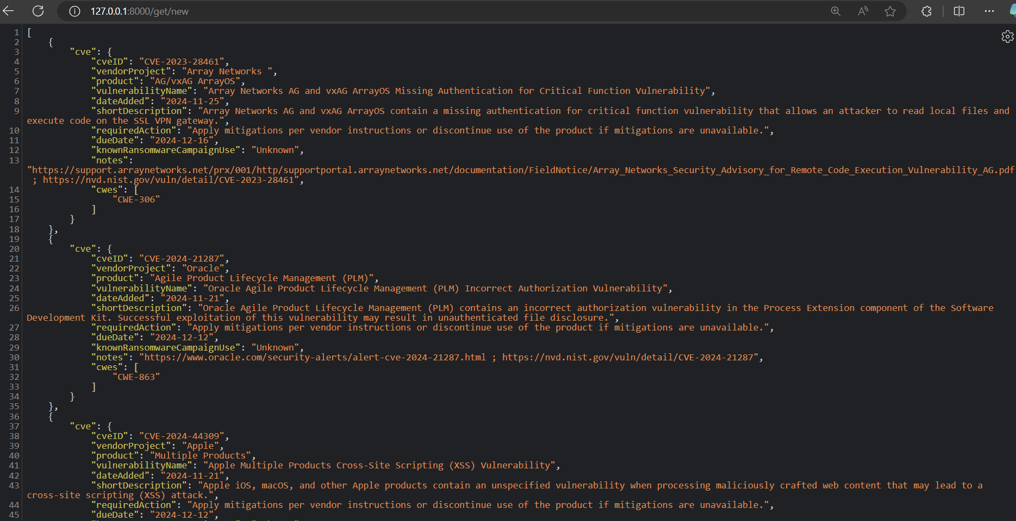

1.4. /get/known - Має виводити CVE в яких knownRansomwareCampaignUse - Known, максимум 10

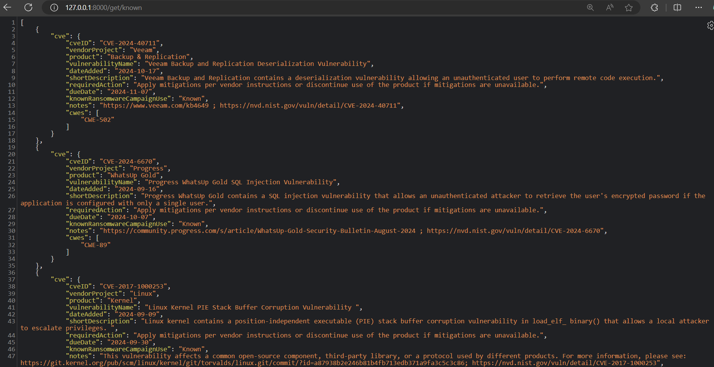

1.5 /get?query="key" - Має виводити CVE які містять ключове слово

